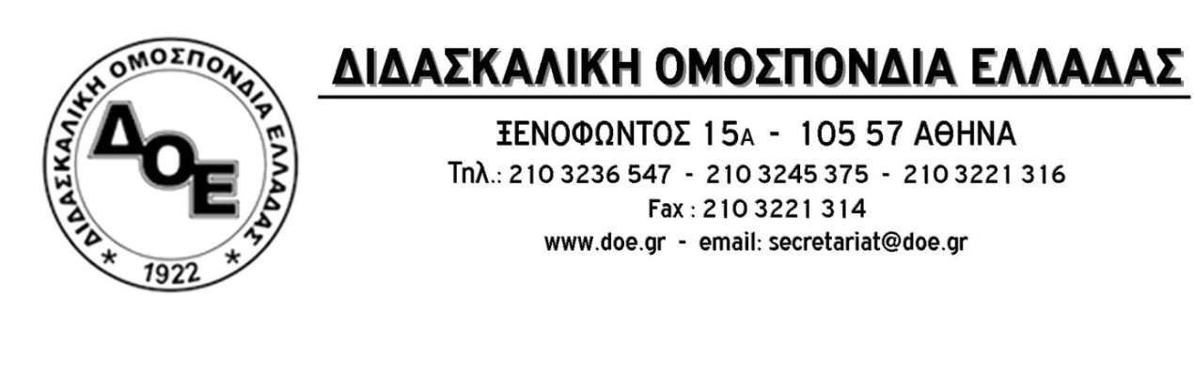
Αρ. Πρωτ. 44 | Αθήνα 19/8/2019  Προς  1. Την Υπουργό Παιδείας  κ. Νίκη Κεραμέως  2. Την Υφυπουργό Παιδείας  κ. Σοφία Ζαχαράκη  Κοιν.  Συλλόγους Εκπαιδευτικών Π.Ε.

Θέμα: Εκκρεμεί ακόμα η συνάντηση της πολιτικής ηγεσίας του Υπουργείου Παιδείας με το Δ.Σ. της Δ.Ο.Ε. για το σύνολο των ζητημάτων που απασχολούν τη δημόσια εκπαίδευση.
Το Δ.Σ. της Δ.Ο.Ε. θεωρεί απαράδεκτο το γεγονός ότι ακόμη δεν έχει πραγματοποιηθεί συνάντηση με την πολιτική ηγεσία του Υπουργείου Παιδείας για το σύνολο των ζητημάτων που απασχολούν τη δημόσια εκπαίδευση.
Υπενθυμίζουμε ότι εκκρεμεί η πραγματοποίηση συνάντησης της πολιτικής ηγεσίας με το Δ.Σ. της Δ.Ο.Ε. (σχετικό αίτημα έχουμε καταθέσει από τις 10-7-2019) η οποία έχει τεράστια σημασία αφού βρισκόμαστε λίγες ημέρες πριν την έναρξη της νέας σχολικής χρονιάς και υπάρχει σειρά κρίσιμων ζητημάτων που επιβάλλεται να συζητηθούν διεξοδικά, με μείζον αυτό της πραγματοποίησης όλων των διορισμών μόνιμων εκπαιδευτικών που έχει ανάγκη η εκπαίδευση καθώς και να διευκρινιστεί ο τρόπος με τον οποίο θα πραγματοποιηθεί η πρόσληψη των αναπληρωτών στην ειδική αγωγή. Σε ότι αφορά τη γενική αγωγή όπως φαίνεται οι προσλήψεις αναπληρωτών θα πραγματοποιηθούν με βάση τις διατάξεις του Ν.4589/19 (του οποίου η Δ.Ο.Ε. έχει ζητήσει την απόσυρση) δηλ. με τους λεγόμενους Παλιούς Πίνακες, σύμφωνα με την παράγραφο 1.β, άρθρου 66, του νόμου με ό, τι αρνητικό συνεπάγεται αυτό σε σχέση με τη μη προσμέτρηση της προϋπηρεσίας 2018-2019 και τον αποκλεισμό από κάθε προοπτική εργασίας φέτος συναδέλφων που δεν ήταν στους περσινούς πίνακες αναπληρωτών κάτι που αποτελεί, ουσιαστικά, κλείδωμα πινάκων.
Θα πρέπει, επίσης, να συζητηθούν όλες οι παράμετροι που αφορούν την ομαλή έναρξη της νέας σχολικής χρονιάς (έγκαιρη πρόσληψη αναπληρωτών σε μια φάση, επαρκής χρηματοδότηση της δημόσιας εκπαίδευσης κλπ.) καθώς και το ζήτημα του προγραμματισμού και της αποτίμησης του εκπαιδευτικού έργου για το οποίο το Δ.Σ. της Δ.Ο.Ε. έχει καταθέσει παρατηρήσεις που θα πρέπει να λάβει υπόψη της η πολιτική ηγεσία.
Όλα τα παραπάνω δεν μπορεί να «ρυθμιστούν» μονομερώς. Το Δ.Σ. της Δ.Ο.Ε. θεωρεί απαράδεκτο το φαινόμενο να συναντάται η πολιτική ηγεσία του Υπουργείου Παιδείας για τα σοβαρά ζητήματα που αφορούν τη δημόσια εκπαίδευση μόνο με ομάδες εκπαιδευτικών δίχως θεσμικό ρόλο και όχι με το Δ.Σ. της Δ.Ο.Ε. κάτι που αποτελεί θεσμική εκτροπή.
